Poniedziałek 15.06.2020r.

Temat: Rośliny mogą leczyć!

Propozycje dla rodziców:

- Proponuję zabawę dydaktyczną „Kolory lata”

Rodzic może zapytać : Jakie są kolory lata? Dlaczego? Rodzic kładzie na środku kolorowe kartki (żółtą, jasno zieloną, błękitną, fioletową, czerwoną, pomarańczową). Dziecko podaje nazwy kolorów, i mówi, z czym (co jest związane z latem) każdy tych z kolorów mu się kojarzy.
Rodzic rozkłada zdjęcia: kwiatu i liści lipy, liści brzozy brodawkowatej, kwiatu i liści akacji, liści maliny z owocem, liści aronii z owocem, igieł jałowca z owocem, liści mięty, babki lancetowatej, mniszka lekarskiego. Prosi dziecko, aby przyporządkowało kolory ze zdjęcia odpowiednim kolorom kartek. Następnie rodzic pyta: Koło jakiego koloru jest najwięcej zdjęć?

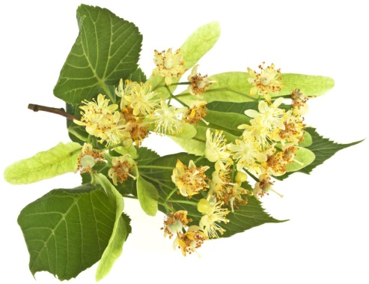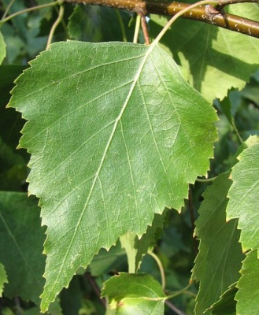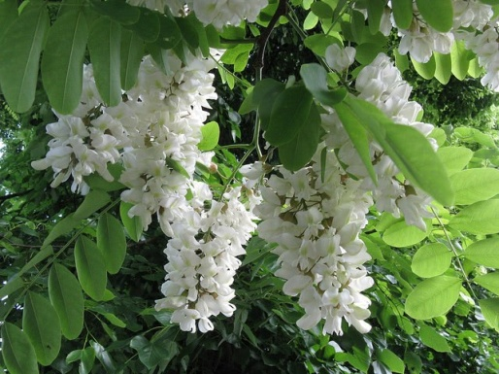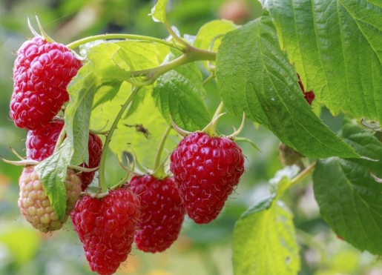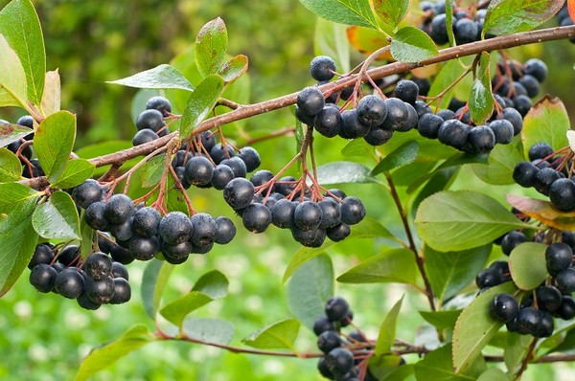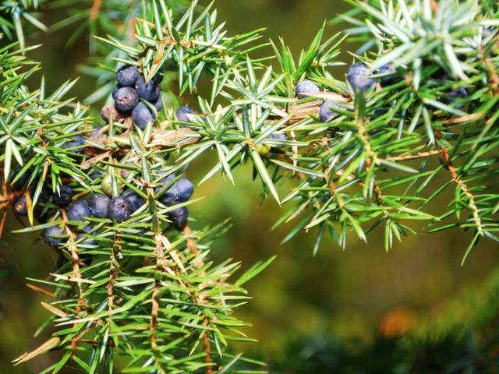
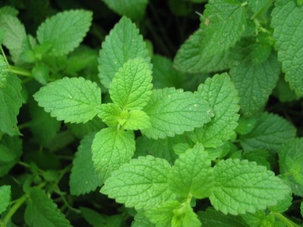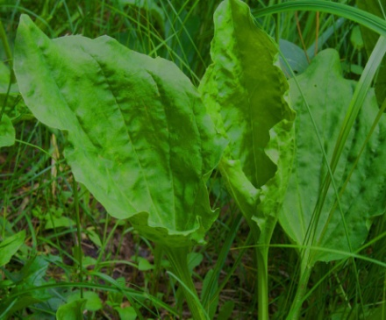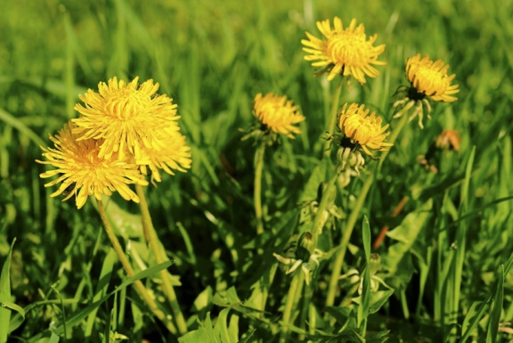

- Proponuję wykonanie karty pracy str. 47

- Proponuję porozmawiać na temat popularnych roślin

„Letnie opowieści – rośliny na mojej działce” Małgorzata Szczęsna

Gdy rozpoczyna się lato, wszyscy jedziemy na działkę: rodzice, siostra, brat, babcia Asia, pies, żółw, papugi i ja. Mieszkamy wtedy w pięknym miejscu – z jednej strony las, z drugiej łąka, blisko wieś i rzeczka. Na naszej działce rośnie dużo brzóz, sosen, jałowców, krzewów aronii i ziół.
Żółw ma tu swoją zagrodę, aby mógł swobodnie poruszać się i jeść, co chce. Papugi przeprowadzają się z małej klatki do przestronnej woliery, którą zrobił tatuś. Piesek biega jak szalony, sprawdza wszystkie swoje miejsca i zaznacza teren.
My zajmujemy się wypakowywaniem, układaniem, wietrzeniem, wieszaniem hamaków, huśtawek. Mati i Karinka, czyli moje rodzeństwo, wożą z górki świeży piasek do piaskownicy, a ja myję zabawki i pomagam ustawić zjeżdżalnię.
Rano budzi mnie śpiew ptaków i cudowny zapach kwiatów i innych roślin. Wszyscy śpią, tylko babci łóżko puste. Wybiegam przed dom i widzę babcię Asię przytuloną do drzewa.
– Dzień dobry babciu, co robisz? – podbiegłam, by dać całusa mojej kochanej babci.
– Cześć Aduniu! Przytulam się do brzozy. Nie wiesz, że rośliny leczą?
– Wiem, czasem piję ziółka z apteki. Ale przytulanie do drzewa?!
– Czytałam o tym i wierzę, że brzoza da mi dużo siły, radości i zdrowia. Nie będą mnie bolały nogi. Po całym roku w mieście muszę się odnowić.
– Mamo, nie przytulaj się tak długo, bo wyssiesz z brzozy wszystkie soki i drzewa nam powysychają
– żartuje tata i przeciąga się na progu domu.
– Babciu, a czy to tylko brzoza tak leczy?
– Najlepiej działa na człowieka brzoza, lipa i sosna. – Babcia zamyka oczy, policzkiem dotyka kory, rękami oplata pień drzewa.
– Aduniu, przynieś mi parę listków mięty i dziesięć jagód jałowca, tych starych, pomarszczonych!
– woła mama przygotowująca śniadanie.
Prędko zrywam jasnozielone listki mięty, płuczę i wrzucam do dzbanka z wodą i cytryną. Ranek jest bardzo ciepły i taki napój nas orzeźwi. Ale po co mamie te kulki jałowca? Niosę je do kuchni i patrzę, jak mama rozgniata je, dodaje innych przypraw i posypuje mięso.
– Mamo, po co dajesz jałowiec do jedzenia?
– Roztarte jagody jałowca i inne przyprawy poleżą z mięsem kilka godzin. Potrawa będzie pyszna, pachnąca i lekkostrawna, czyli po zjedzeniu jej nasz brzuszek będzie lekki. Po śniadaniu idziemy nad rzeczkę. Bierzemy koc, napoje, ciasteczka i ręczniki. Idziemy przez las sosnowy. Jak tu pachnie! Mama każe nam stanąć i wymienić powietrze w płucach. Ale to jest przyjemne!
Rozkładamy koc na miękkiej trawie nad rzeczką. Mateusz schodzi na brzeg i wkłada jedną nogę do wody.
– Brrr! Nie wchodzę, za zimna!
Karinka bierze mnie za rękę. Wbiegamy do wody, rozbryzgując ją.
– Może zrobimy skocznię i poskaczemy z niej do wody!
Bierzemy się do pracy. Mateuszowi spodobała się ta zabawa i dołącza do nas. Oczywiście! On skacze najdalej. Po pikniku na kocu wracamy na działkę. Biegnę przodem, by jak najszybciej opowiedzieć o wszystkim babci. Nagle potykam się o korzeń i upadam na rozbitą butelkę.
– Łał, ,Łał – krzyczę rozpaczliwie, widząc cieknącą krew po kolanie. Tata podnosi mnie, czyści ranę, polewając wodą z butelki.
– Musimy cię nieść. Ale co zrobić, by zatamować krew?
Mama zrywa liście rosnące przy drodze. Przeciera je, przemywa wodą, rozgniata, aż puszczają sok i przykłada mi do rany.
– Co… to… jest? Nie… będzie… szczypać? – łkam.
– Aduniu, uspokój się, to liście babki. Zaraz przestanie ci lecieć krew. Rana się oczyści i szybko zagoi. Na działkę niosą mnie na zmianę – tata i na zrobionym z dłoni krzesełku Mateusz i Karinka. Mateusz całą drogę żartuje:
– Gdyby kózka nie skakała, toby nóżki nie złamała!
Naprzeciw nas wybiega zaniepokojona babcia.
– Co się stało?
– Skaleczyłam się, babciu!
– Dobrze, że przyłożyli ci liść babki. Jutro, Aduniu, będziesz jak nowa! A teraz napij się soku z aronii, który zrobiłam poprzedniego lata. Zaraz uspokoisz się i wzmocnisz!
Wypijam soczek, choć jest trochę cierpki. Kładę się w hamaku i, patrząc na lekko poruszające się, maleńkie listki brzozy, zasypiam. Pierwszy dzień tego lata na działce był dla mnie pełen wrażeń. Postanowiłam, że codziennie będziemy zbierać śmieci, które wyrzucają ludzie do lasu. Przynajmniej tu, koło mojej działki, będzie bezpieczna okolica od stłuczonych butelek.

Rodzic może zadać dziecku pytania: Gdzie Ada spędzała początek lata? Kto pojechał tam z dziewczynką? Jakie prace wykonywali po przyjeździe na działkę? Co robiła babcia? Dlaczego? Dokąd rodzina poszła po śniadaniu? Co tam robili? Co się stało, gdy wracali na działkę? Co zrobiła rodzina, by pomóc Adzie? Rodzic po kolei pokazuje dziecku zdjęcia przedstawiające rośliny występujące w opowiadaniu.

- Proponuję zabawę terenową z karta pracy str.46

Rodzic mówi, jakie rośliny przedstawione są na karcie. Tłumaczy, jak dziecko ma wykonać zadanie: zaznaczają znakiem X rośliny, które zobaczą w czasie spaceru.

Karta wycieczki przedstawia dziewięć rysunków roślin.
1. Mniszek lekarski (dawna nazwa – dmuchawiec, mlecz to inna roślina).
2. Liście mięty.
3. Liść brzozy brodawkowatej.
4. Liść maliny z owocem.
5. Igły jałowca z owocem.
6. Babka lancetowata.
7. Kwiat i liść lipy.
8. Liść aronii z owocem.
9. Kwiat i liść akacji (w czerwcu są liście i kwiaty – dzieci mogą skreślić liść, by zapamiętały, że jest
trujący).
Rodzic może opowiedzieć dziecku, w jaki sposób stosuje się daną roślinę. Przypomina, że liście akacji są trujące.
Rodzic mówi: Żadnych samodzielnie zerwanych roślin (kwiatów, liści, owoców) nie należy wkładać do ust bez zgody dorosłych!

- Proponuję zabawę dramową „Spacer”

Dziecko powtarza za rodzicem: Idziemy do mamy przez las. To zdanie wypowiadają cztery razy na różne sposoby: jak człowiek przestraszony, szczęśliwy, smutny, zdziwiony. Dziecko naśladuje ruchy rodzica.
Rodzic mówi: Idziemy pod górę. Tu spotykamy kota (dziecko przeciąga się jak kot) i bociana (staje na jednej nodze, ręce w bok). Schodzimy ze stromej góry na plażę z rozgrzanym piaskiem. Przechodzimy po kamieniach przez rzekę. Tu spotykamy mamę i przytulamy ją.

